事项编码：057888500158026744813330101

离退休人员死亡待遇申领服务指南

市人力社保局

离退休人员死亡待遇申领服务指南
一、适用范围
涉及的内容：申请离退休人员待遇支付变更核准
服务对象：个人,法人
二、事项审查类型
前审后批
三、国家法律依据
中华人民共和国社会保险法 全国人民代表大会常务委员会 2011-07-01
第十七条 参加基本养老保险的个人，因病或者非因工死亡的，其遗属可以领取丧葬补助金和抚恤金;在未达到法定退休年龄时因病或者非因工致残完全丧失劳动能力的，可以领取病残津贴。所需资金从基本养老保险基金中支付。
四、省级法律依据
关于企业职工基本养老保险参保人员因病或非因工死亡丧葬补助金和抚恤金有关问题的通知 浙江省人力资源和社会保障厅、浙江省财政厅 2013-12-31 第一条 自2011年7月1日起，参加企业职工基本养老保险的个人（含未达到法定退休年龄的参保人员和退休、退职人员，以下简称参保人员）因病或非因工死亡后，其遗属可以领取丧葬补助金和抚恤金。 第二条 丧葬补助金标准统一为4000元。抚恤金标准按死亡的参保人员缴费年限（含视同缴费年取）确定，不满1年的发给2000元；1年（含）至15年（含）的统一为10000元；超过15年的，在发给10000元的基础上，每满1年（不满1年按1年计算）增发1000元，最多增发15000元。
五、市级法律依据

六、县级规定

七、受理机构
市社保中心
八、决定机构
市社保中心
九、数量限制
无数量限制

十、受理条件
（一）统筹地参加企业基本养老保险并正常领取养老待遇的企业离退休人员死亡的； （二）符合领取相应的死亡待遇条件。
十一、禁止性要求
无禁止性要求
十二、申请材料目录

材料名称 | 材料形式 | 必要性及描述 | 备注
离退休人员待遇终止（暂停）申请表 | 纸质或电子 | 必要 | 必填项不能遗漏、有单位的须加盖单位公章
遗属或继承人身份证 | 纸质 | 必要 | 上传原件或复印件，复印件需加盖单位公章
公证材料 | 纸质或电子 | 非必要 | 上传原件或复印件，复印件需加盖单位公章
遗属或继承人银行卡 | 纸质 | 必要(发到遗属或继承人账户须申报) | 上传原件或复印件，复印件需加盖单位公章

十三、申请接收
申请方式：网上申请
办理地点: 杭州市行政服务中心(市民中心L楼)（杭州市上城区新业路311号市民中心L楼）32号-36号窗口;杭州市人力社保综合服务大厅（杭州市上城区小营街道中河中路248号）5-12号窗口;
十四、对外公布的办理程序描述
环节 | 办理时限 | 办理人员 | 审核标准 | 办理结果
收件 | 即办 | 窗口工作人员 | 按照事项收件要求办理，符合条件的予以收件。 | 申请人向窗口提交申请材料或在浙江政务服务网进行网上申报工作人员收下材料或者获取政务服务网申报数据。
受理 | 即办 | 窗口工作人员 | 对材料进行形式审核。 | 符合条件的予以录入受理。
审核 | 10个工作日 | 工作人员 | 对材料进行复核并按规范核对业务处理。 | 符合条件的做出审核决定。
办结 | 即办 | 工作人员 | 业务规范处理。 | 对材料进行归档处理。
执行 | 即办 | 工作人员 | 待遇启动。 | 根据审核决定内容执行相关待遇。

十五、办理方式

十六、办结时限
法定期限：30工作日
承诺期限：10工作日
时限说明：无;中华人民共和国社会保险法
十七、收费依据及标准
收费项目名称 | 收费标准 | 减免说明

十八、审批结果名称
无
十九、结果送达
自作出决定之日起3个工作日内送达
送达方式：电子文件网上送达
二十、行政相对人权利和义务
（一）申请人应当如实向社会保险经办机构提交有关材料和反映真实情况，并对申请材料实质内容的真实性负责。
（二）申请人可以通过0571-12345电话咨询、浙江政务服务网或杭州市人力社保门户网站，获取事项的服务指南。
二十一、咨询途径
咨询电话：全国统一咨询投诉热线0571-12345
二十二、监督投诉渠道
监督投诉电话：全国统一咨询投诉热线0571-12345或12345投诉热线
网上投诉：http://zxts.zjzwfw.gov.cn
二十三、受理地点和时间
受理地点：杭州市行政服务中心(市民中心L楼)（杭州市上城区新业路311号市民中心L楼）32号-36号窗口
受理接待时间：工作日，夏季：上午9:00-12:00 下午14:00-17:00；冬季：上午9:00-12:00 下午冬令时13:30-17:00。（双休日安排值班）
受理地点：杭州市人力社保综合服务大厅（杭州市上城区小营街道中河中路248号）5-12号窗口
受理接待时间：工作日，上午8:30-11:50 下午13:30-17:00

二十四、办理进程和结果公开查询
咨询电话：全国统一咨询投诉热线0571-12345
网上查询：bsjd.zjzwfw.gov.cn
二十五、办事者到办事现场次数
0次
次数说明：

附录1 离退休人员死亡待遇申领流程图
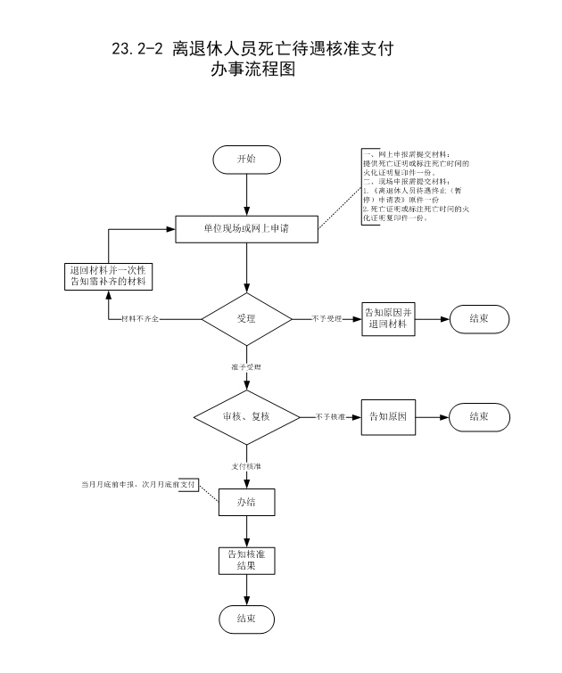

附录2 相关申请材料示范文本
材料空白表、示例表，请在“申请材料”中单独下载打印

附录3 常见问题解答
1、问题：
一次性丧葬补助金标准是多少
解答：4000元
2、问题：
死亡后抚恤金标准是多少
解答：根据缴费年限，1年以内2000元，1年（含）以上至15年（含）10000元，15年以上的，每1年（不满1年部分按1年计算）增发1000元，最多增发15000元。

